OPPIMISEN TUEN ASIAKIRJOJEN TÄYTTÄMINEN OPS2016 OHJEIDEN MUKAISESTI

1.Pedagoginen arvio
Oppilaan vahvuudet ja kiinnostuksen kohteet lähtökohtana
Oppilaan, huoltajan ja koulun näkökulmasta
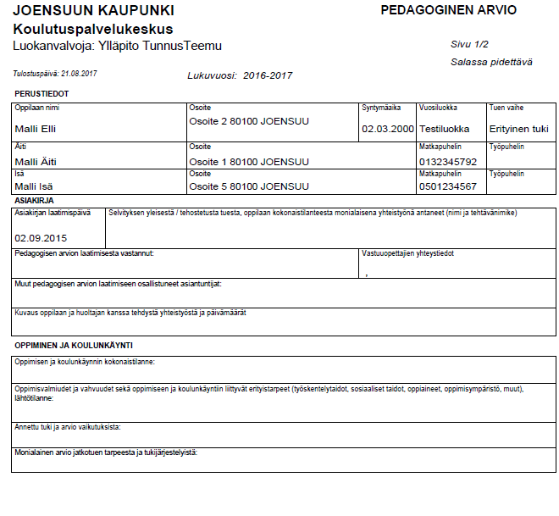
Arvio siitä, millaisilla pedagogisilla, oppimisympäristöön liittyvillä, ohjauksellisilla, oppilashuollollisilla tai muilla tukijärjestelyillä oppilasta voidaan tukea. (Oppilashuollosta pedagogiseen arvioon sisällytetään ainoastaan arvio siitä, tulisiko oppilas ohjata yksilökohtaisen oppilashuollon pariin)

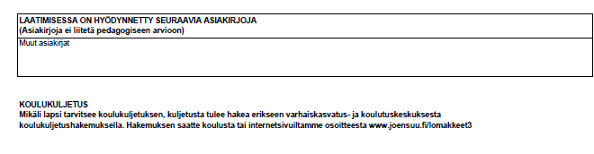
Esim. lapsen esiopetuksen oppimissuunnitelma, yleisen tuen oppimissuunnitelma, kuntoutussuunnitelma, mahdolliset lausunnot.

2. Oppimissuunnitelma
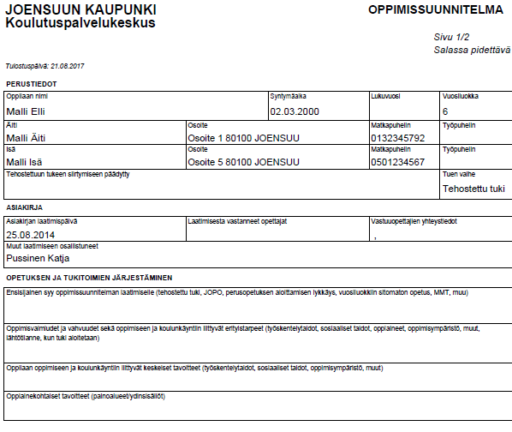
Oppilaan arvioinnissa käytettävät menetelmät, joiden avulla oppilas voi osoittaa osaamistaan eri tavoin.
Oppilaan vahvuudet ja kiinnostuksen kohteet lähtökohtana. Oppilaan, huoltajan ja opettajan näkökulma.

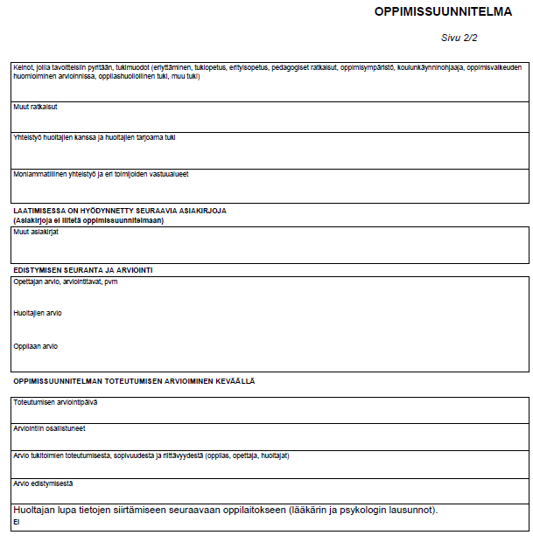
Opetukseen osallistumisen edellyttämien perusopetuslain mukaisten tulkitsemis- ja avustajapalveluiden, muiden opetuspalveluiden, apuvälineiden ja kuntoutuspalveluiden järjestäminen sekä eri toimijoiden vastuunjako.

3. Pedagoginen selvitys erityistä tukea varten

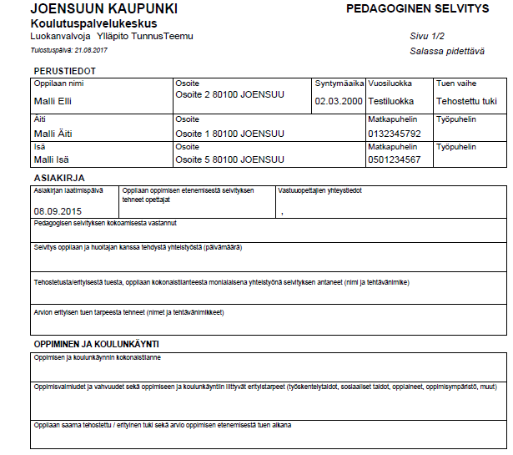
Lisätään arvio tukimuotojen vaikutuksista.
Oppilaan vahvuudet ja kiinnostuksen kohteet lähtökohtana
Oppilaan, huoltajan ja opettajan näkökulma.

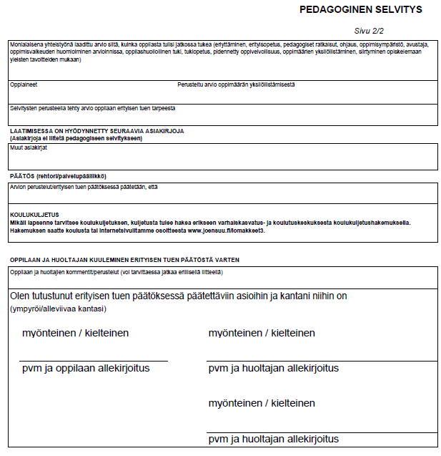
Arvio ja perustelut sille, tarvitseeko oppilas yhdessä tai useammassa oppiaineessa yksilöllistetyn oppimäärän (kirjataan myös arvio ja perustelu sille, tarvitseeko oppilas vapauttamisen oppiaineen oppimäärän opiskelusta tai päätöksen toiminta-alueittain opiskelusta).
Lisätään toiminta-alueet
Mikäli oppilas opiskelee toiminta-alueittain, lisätään tiedot tähän.

4. HOJKS

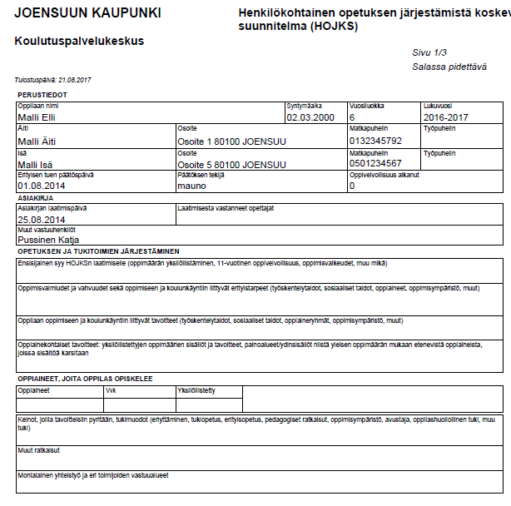
Oppilaan arvioinnissa käytettävät menetelmät, joiden avulla oppilas voi osoittaa osaamistaan eri tavoin.

Oppilaan vahvuudet ja kiinnostuksen kohteet lähtökohtana. Oppilaan, huoltajan ja opettajan näkökulma.
Oppilaan opiskellessa toiminta-alueittain oppilaan yksilölliset tavoitteet ja eteneminen toiminta-alueittain kirjataan tähän.
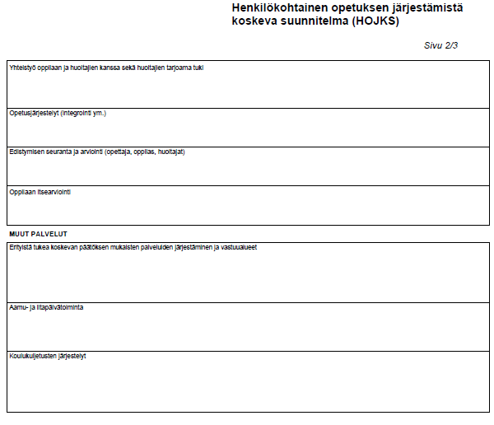
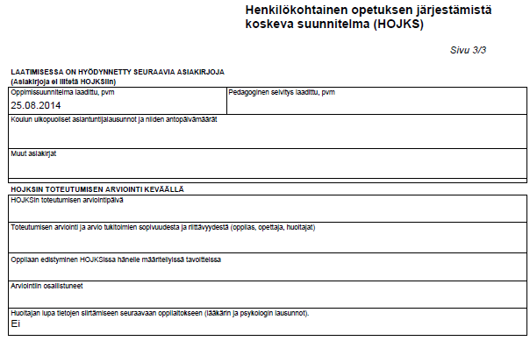
Lisätään tähän arvioinnin tulos: Oppilas ei tarvitse erityistä tukea, oppilaalle laaditaan pedagoginen selvitys erityisen tuen lopettamiseksi/ HOJKS vastaa oppilaan tuen tarvetta/ HOJKS tulee tarkistaa, jolloin laaditaan uusi HOJKS/ Erityisen tuen päätös tulee tarkistaa seuraavilta osin.

